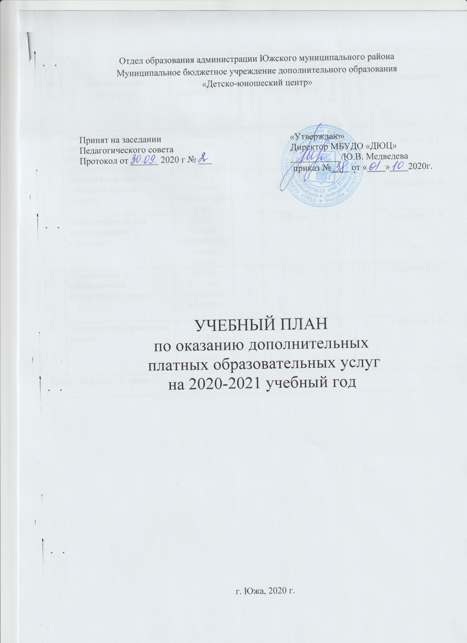

№ п/п | Наименование  программы | Место проведения | Кол-во часов в  неделю | Возраст обучающихся | Кол-во  обучающихся | Кол-во групп | Руководитель
 | Инновационная программа творчества детей  «Арт-капельки» | ДЮЦ,  Студия «Арт-настроение» | 2 | 4-7 лет | 4 | 1 | Никонова Е.Г.
 | «Волшебная струна» (обучение игре на гитаре») | ДЮЦ,  Студия «Многогранник» | 2  2 | 10-16 лет | 5  4 | 1  1 | Дороднов М.В.
 | Робототехника для дошкольников «Легоша» | ДЮЦ,  Студия «Дополнительных услуг» | 2 | 5-6 лет | 5 | 1 | Стеклова О.В.
 | «Маленькие звезды»  «В мире грамматики» | ДЮЦ,  Студия «Дополнительных услуг» | 2  2 | 6-7 лет,  8-11 лет | 5  3 | 1  1 | Рябухова Т.В.
Всего: 26 детей , 6 групп

